Приложение №1
Литературная викторина для обучающихся начальных классов
«Добрый друг детей»

1. Первая детская книга С.Я. Маршака, выпущенная в 1923 году.

2. Первоначально это стихотворение звучало так: «Убирайтесь! Я сердит! Мне не нужен ваш бисквит. Что хорошего в бисквите? Вы мне мяса принесите. Я - тигренок, хищный зверь! Понимаете теперь? Я с ума сойду от злости! Каждый день приходят гости, беспокоят, пристают, в клетку зонтики суют…» Спустя десять лет поэт … оставил от него только последние две строчки. Какие? Допишите их.
3. Как называется один из первых мультфильмов, снятых по одноимённой сказке Маршака?

4. Назовите стихотворение С.Я. Маршака, в котором рассказывается о путешествии, во время которого сбежавшего из вагона щенка спешно заменили стоявшей на перроне большой собакой.

5. Назовите художника, ставшего первым иллюстратором стихотворения «Багаж» и многих других произведений Маршака.

6. Драматическая сказка, написанная в 1942-1943 гг. По воспоминаниям автора, источником для сюжета послужила слышанная им задолго до написания сказки чешская или богемская легенда о двенадцати братьях. По мотивам пьесы был выпущен одноименный мультфильм.

7. Первый вариант этого стихотворения назывался «Лев Петрович». Начиналось оно так: «Лев Петрович Пирожков был немножко бестолков. Вместо собственной постели ночевал он на панели…» О каком стихотворении идёт речь?

8. Назовите мультфильм, снятый по стихотворению Маршака, третий из трех сюжетов мультипликационного альманаха «Веселая карусель» № 14.

9. Назовите животных в той последовательности, в которой их посещал воробей из стихотворения С.Я. Маршака: морж, лисица, лев, слон, журавль, крокодил, кенгуру, носорог, медведь.

10. Фрагменты музыки какого композитора использованы в мультфильме «Где обедал воробей?»

11. Соедините линиями животное и характеристику его голоса из «Сказки о глупом мышонке»:
Скучный тихий страшный сладкий тонкий грубый громкий

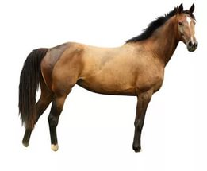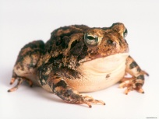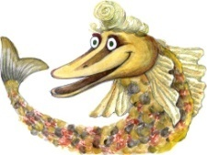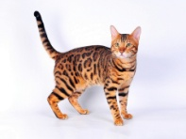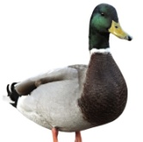
12. Помогите устранить путаницу: у старика и старухи был котёнок белоухий, белоухий и чернощекий, чернобрюхий и белобокий. Какого окраса все-таки был котенок у старика со старухой?

13. Какой знак препинания самый важный по мнению С.Я. Маршака?

14. Первоначальное название этой поэмы – «Двадцатилетний». Поводом к написанию стихотворения стало происшествие, случившееся в Москве в 1936 году: «Вчера днем в одной из квартир четвертого этажа дома № 20 по Рождественскому бульвару в Москве взорвалась керосинка. Пламя сразу охватило комнату, в которой гладила белье 24-летняя М.П. Аникеева… Аникеева закричала о помощи. Неожиданно для всех из проходившего мимо вагона трамвая выскочил на мостовую какой-то гражданин… Он подбежал к водосточной трубе и стал по ней взбираться…» Как называется стихотворение, о котором идёт речь?

15. Эти два имени в сознании людей запечатлелись как что-то единое и воспринимаются как одно целое. Их даже сравнивали с Томом Сойером и Геком Финном – эти непохожие мальчики не просто сошлись, но и подружились. Первый – С. Маршак. Назовите имя второго писателя.

16. Бывший американский министр, а ныне банкир, владелец заводов, газет, пароходов мистер Твистер решил на досуге объехать мир. Он посоветовался с женой и дочерью Сюзи, и они поехали... Куда?

17. Корней Иванович Чуковский спустя 25 лет после издания этого произведения Маршака вспоминал: «Популярность этого стихотворения огромна… Оно выдержало десятки изданий и переведено чуть ли не на все языки. Хотя Бассейной улицы уже давно нет в Ленинграде (её переименовали в улицу Некрасова), но выражение «рассеянный с Бассейной», сразу ставшее народной поговоркой, по-прежнему остаётся крылатым: его слышишь и в кино, и в трамвае…» Назовите стихотворение.

18. С. Маршак вспоминал: «Однажды Тамара Григорьевна Габбе рассказала мне о мальчике Саше, сыне ее лечащего врача. Зрение у него катастрофически падало, но очки он носить не хотел, так как считал, что капитану футбольной команды никак нельзя ходить в очках. Надо было спасать ребенка, и я написал это стихотворение. Получив такой подарок, Саша все-таки надел очки. А позже я получил сотни писем со всех концов страны – родители благодарили меня за эти стихи». Как оно называется?

19. В переводе С. Маршака стихотворение «На далекой Амазонке» получило особое «русское» звучание. Не случайно оно стало детской песней: На далекой Амазонке не бывал я никогда. Только «Дон» и «Магдалина» – быстроходные суда, – только «Дон» и «Магдалина» ходят по морю туда… Назовите имя английского писателя, автора этого стихотворения.

20. «Гришкины книжки» - рисованный мультфильм по стихотворению писателя «Книжка про книжки». Назовите отличия мультфильма от книги.

